Remshalden, im Oktober 2020

Irmscher Opel Grandland X Hybrid

Seit fast 50 Jahren bietet die Irmscher Firmengruppe individuelle Lösungen für Fahrzeuge jeglicher Aufbauform für beinahe jeden Anwendungsfall an. Der innovative Opel Grandland X Hybrid aus der Opel SUV Familie bietet Irmscher sein neu entwickeltes Individualisierungsprogramm an.

Der Irmscher Opel Grandland X Hybrid ist ein Multitalent, er vereint mit Leichtigkeit die Vorzüge eines SUV mit der Effizienz und der Fahrdynamik eines Stadtautos. Sein innovativer Hybridantrieb ist für nahezu jeden Anwendungsfall gewappnet.

Das Styling der Individualisierungsteile wurde von Irmscher unter Berücksichtigung aerodynamischer und funktionaler Anforderungen komplett neu entwickelt.
Die Fahrzeugfront wird nachhaltig durch den typischen Kühlergrill von Irmscher im Wabendesign mit Edelstahl- oder Carbonleiste geprägt. Die Irmscher Designer haben zudem die Fahrzeugfront gekonnt im Detail verändert. Die neu entwickelten seitlichen Trittrohre sind oval geformt und in poliertem Edelstahl als auch in einer matt schwarzen Optik erhältlich. Ebenso sind die Trittrohre in einer runden Ausführung verfügbar. Der Ladekantenschutz aus gebürstetem Edelstahl oder elegantem schwarz eloxiert schützt das Heck bei jeder Beladung und spendet einen attraktiven Akzent.

Über Edelstahl-Einstiegsleisten mit Irmscher-Schriftzug kommt man bequem in den von Irmscher veredelten Innenraum des Opel Grandland X. Alle Elemente der Sitzanlage werden auf Wunsch mit hochwertigem Leder in individueller Optik und Haptik aufgewertet. Irmscher erfüllt jeden Wunsch im Hinblick auf Material, Farbe und Verarbeitung.

Die Techniker und Designer von Irmscher entwickelten ein speziell für den Opel Grandland X Hybrid passendes 20 Zoll Rad im innovativen Look „Heli Star“ exclusiv. Gekennzeichnet wird diese hochwertige Neuentwicklung durch Ihre moderne Formsprache und die verdrehten Sichelspeichen sowie die diamantgedrehte Bi Color Oberfläche. Das Rad ist auch im sportlichen schwarz sofort verfügbar. Weitere Räder im Irmscher Radprogramm sind die „High Star“ und „Turbo Star“ Designfelgen.

Allerneueste Antriebstechnologie und kompakte Außenmaße sind die Zutaten des attraktiven Irmscher Grandland X – die neuen Irmscher Produkte werden sowohl im Gelände als auch auf der Straße allen technischen und optischen Qualitätsansprüchen gerecht.

Der Kunde kann die Irmscher Produkte bei jedem Irmscher Opel Händler einzeln oder als Komplettumbau beziehen. Irmscher rüstete bereits 500.000 Fahrzeuge zu Sondermodellen um und ist weltweit größter Anbieter von Zubehörteilen für die Opel / PSA Modellfamilien.

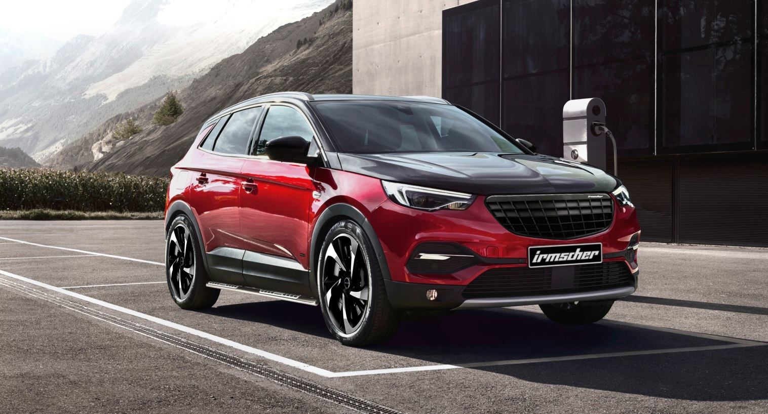

Alle Texte und Bilder halten wir für Sie aktuell und bequem zum Download bereit:

www.irmscher.com/presse
Ihre Zugangsdaten:
Benutzer: media
Passwort: fotos06

